ACOMPANHAMENTO DA APRENDIZAGEM

AVALIAÇÃO BIMESTRAL
ESCOLA:
NOME:
ANO E TURMA: _____________ NÚMERO: _______ DATA:
PROFESSOR/A:

Língua Inglesa – 7º ano – 1º bimestre

Read the text and answer questions 1 to 3.

Antigonish [I met a man who wasn’t there]

William Hughes Mearns, 1899

Yesterday, upon the stair,
I met a man who wasn’t there
He wasn’t there again today
I wish, I wish he’d go away...

When I came home last night at three
The man was waiting there for me
But when I looked around the hall
I couldn’t see him there at all!
Go away, go away, don’t you come back any more!
Go away, go away, and please don’t slam the door... (slam!)

Last night I saw upon the stair
A little man who wasn’t there
He wasn’t there again today
Oh, how I wish he’d go away...

Available at <https://www.poets.org/poetsorg/poem/antigonish-i-met-man-who-wasnt-there>.
Accessed on August 31, 2018. This poem is in the public domain.

Questão 1

I. What kind of text is this?
a ( ) It’s a short story.
b ( ) It’s a romance.
c ( ) It’s a song.
d ( ) It’s a poem.
e ( ) It’s a tale.

Questão 2

What’s the topic of the text?
a ( ) A house.
b ( ) A ghost.
c ( ) The nature.
d ( ) Love.
e ( ) Family.

Questão 3

Como o eu-lírico do poema parece se sentir?
a ( ) Feliz e tranquilo.
b ( ) Feliz, mas ansioso.
c ( ) Angustiado e assustado.
d ( ) Decepcionado.
e ( ) Esperançoso.

Questão 4
Look at the images and write sentences about what Bryan and Kate can or cannot do. There is one example for you.
CAN DO IT

CAN’T DO IT

CAN DO IT, BUT NOT VERY WELL

CAN DO IT WELL

CAN DO IT VERY WELL
Bryan
I.
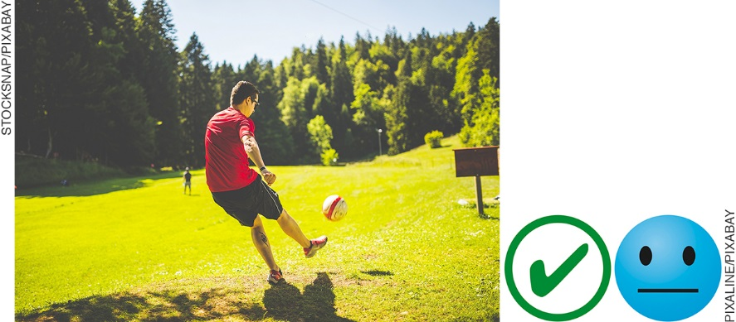
Bryan can play soccer, but not very well.
II.
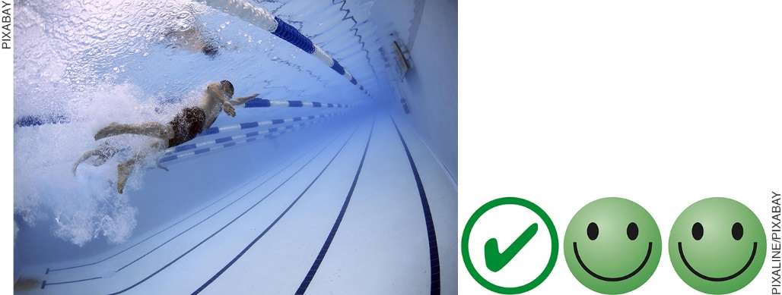
______________________________________________________________________________________

III.
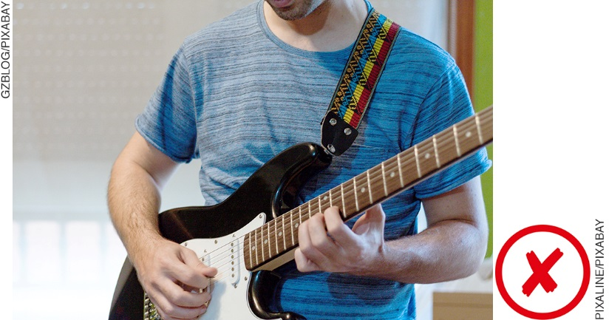
______________________________________________________________________________________

IV.
______________________________________________________________________________________

Kate
V.
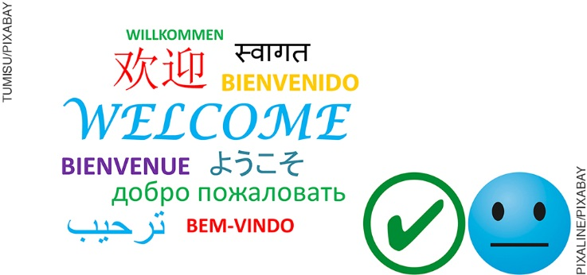
______________________________________________________________________________________

VI.
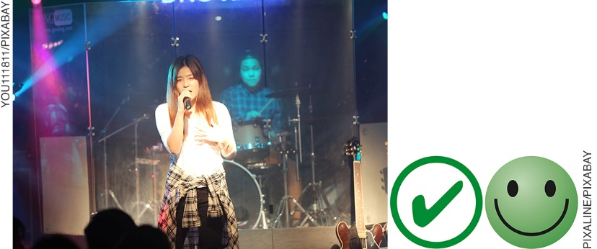
______________________________________________________________________________________

VII.
______________________________________________________________________________________

VIII.
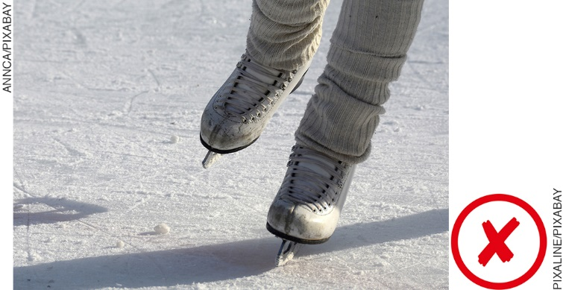
______________________________________________________________________________________

Questão 5

Write sentences about your abilities using the images in question 4.
I. ______________________________________________________________________________________
II. _____________________________________________________________________________________
III. ____________________________________________________________________________________
IV. _____________________________________________________________________________________
V. ______________________________________________________________________________________
VI. _____________________________________________________________________________________
VII. ____________________________________________________________________________________
VIII. ___________________________________________________________________________________

Questão 6

Read the definition of “polysemy” and answer questions I and II.
Polysemy (/pəˈlɪsɪmi/ or /ˈpɒlɪsiːmi/; from Greek: πολυ-, poly-, “many” and σῆμα, sêma, “sign”) is the capacity for a sign (such as a word, phrase or symbol) to have multiple meanings (that is, multiple semes or sememes and thus multiple senses), usually related by contiguity of meaning within a semantic field. Polysemy is thus distinct from homonymy—or homophony—which is an accidental similarity between two words (such as bear the animal and the verb to bear); while homonymy is often a mere linguistic coincidence, polysemy is not.
Available at <https://en.wikipedia.org/wiki/Polysemy>. Accessed on September 4, 2018.

I. Choose the only adequate statement about the definition of “polysemy”.
a ( ) “Polysemy” is the same as “homonymy” and “homophony”.
b ( ) “Polysemy” is a Greek word formed by “poly” (that means “many”) and “sêma” (that means “sign”).
c ( ) The word “bear” (animal) and the verb “to bear” is an example of polysemy.
d ( ) “Polysemy” is an accidental similarity between two words.

II. Choose the option that does not present an example of polysemy.
a ( )
I try to read a book every month.
I can’t book a hotel room for us.
b ( )
The diners really enjoyed the food.
Dinner will be ready at 7:00 p.m.
c ( )
No matter how difficult a situation is, we have to face it.
His face is so beautiful! He looks like a sculpture!
d ( )
I need to take some aspirin.
She is the head of the marketing department.

Questão 7

Listen to an extract of a presentation and check its topic.
a ( ) Saving time.
b ( ) Social media.
c ( ) The history of the internet.
d ( ) Newspaper.
e ( ) Important messages.

Questão 8

Listen to the presentation again and check all statements that are mentioned.
a ( ) Social media issues are very complex.
b ( ) Social media is part of everyone’s lives.
c ( ) Teens below 15 are more vulnerable to cyber bullying.
d ( ) Social media issues can affect adults too.
e ( ) It’s very easy to connect to someone through social media.

Questão 9

Read the haiku and check all the characteristics of this kind of text.

Two sunflowers smile
Beaming from a white bucket
Petals surround black

Dry Eyes. Photos and Haiku Volume 1. 2017.
Available at <https://archive.org/details/PhotosAndHaikuVol1/page/n11 >. Accessed on October 4, 2018. This kaiku is in the public domain.

a ( ) Sempre possuem rimas.
b ( ) São organizados em 17 sílabas.
c ( ) Possuem três versos de cinco, sete e cinco sílabas.
d ( ) Costumam falar sobre um único momento.
e ( ) Incluem alusões a imagens.

Questão 10

Use the proper characteristics mentioned in question 9 and write a haiku.
______________________________________________________________________________________
______________________________________________________________________________________
______________________________________________________________________________________
______________________________________________________________________________________

Questão 11

Talk about your family members’ and friends’ abilities.

Interpretação a partir das respostas dos/as estudantes e reorientação de planejamento

Questão 1
Esta questão avalia a habilidade de identificar gêneros textuais em Língua Inglesa.
Resposta: d
Caso os/as estudantes tenham dificuldade na compreensão do texto, sugere-se fazer uma leitura do poema em classe com o auxílio de dicionários bilíngues.

Questão 2
Esta questão avalia a habilidade de compreender o sentido global de um texto.
Resposta: b
Caso os/as estudantes tenham dificuldade na compreensão do texto, sugere-se fazer uma leitura do poema em classe com o auxílio de dicionários bilíngues.

Questão 3
Esta questão avalia as habilidades de identificar a(s) informação(ões)-chave de partes de um texto e relacionar as partes de um texto para construir seu sentido global.
Resposta: c
Caso os/as estudantes tenham dificuldade na compreensão do texto, sugere-se fazer uma leitura do poema em classe com o auxílio de dicionários bilíngues.

Questão 4
Esta questão avalia a habilidade de empregar o verbo modal can para descrever habilidades.
Respostas:
Bryan:
II. Bryan can swim very well.
III. Bryan can’t play the guitar.
IV. Bryan can take photos well.
Kate:
V. Kate can speak (many/some) languages, but not very well.
VI. Kate can sing well.
VII. Kate can draw very well.
VIII. Kate can’t skate.

Caso os/as estudantes tenham dificuldade na atividade, será necessário revisar o uso do modal can. Uma proposta de atividade é pedir a eles/elas que escrevam um texto (ou frases) sobre as habilidades de seus amigos ou familiares.

Questão 5
Esta questão avalia a habilidade de empregar o verbo modal can para descrever habilidades.
Respostas pessoais.
Caso os/as estudantes tenham dificuldade na atividade, será necessário revisar o uso do modal can. Uma proposta de atividade é pedir a eles/elas que escrevam um texto (ou outras frases) sobre suas habilidades.

Questão 6
Esta questão avalia a habilidade de selecionar, em um texto, a informação desejada como objetivo de leitura e explorar o caráter polissêmico de palavras de acordo com o contexto de uso.
Respostas:
I. b
II. d
Caso os/as estudantes tenham dificuldade na atividade, é necessário revisar o significado de polissemia e trabalhar com atividades parecidas com essa em sala de aula. Um exercício interessante para trabalhar esse tema é fornecer diversas palavras polissêmicas juntamente com o mesmo número de orações que apresentem uma lacuna a ser preenchida. O uso de dicionário é recomendado para facilitar o exercício e a compreensão.

Questão 7
Faixa 27 do CD do Professor.
Esta questão avalia as habilidades de mobilizar conhecimentos prévios para a compreensão de texto oral e a identificação do seu contexto, assim como sua finalidade e o assunto tratado.
Resposta: b
Caso os/as estudantes apresentem dificuldades, sugere-se refazer a questão em sala de aula, tocando o áudio mais vezes e fazendo paradas sempre que necessário, a fim de interpretar o texto com eles/elas. Também é importante ter outras atividades de compreensão auditiva em sala de aula para treinar essa habilidade dos/as estudantes.

Transcrição do áudio das questões 7 e 8
Man: We know there’s a problem with social media, but we don’t know what it is. We have to do this. This isn’t a nice thing. This is something we have to follow up on. Social media issues are way much more complex then they originally thought.
Woman: Social media really became such a prevalent part of everyone’s lives, especially in the under-18 age group. They have more opportunities to fall victim to things like home-grown terrorism, or hoaxes, or cyberbullying, or sextortion. And so, all of this can also be made so much worse, honestly, through social media because it’s such an easy way to connect with someone, and to talk to someone and get them buy into something or make them feel bad about themselves.

O trecho desse áudio encontra-se disponível no CD do Manual do Professor.

Questão 8
Esta questão avalia as habilidades de identificar as principais informações de um texto oral.
Resposta: a, b, e
Caso os/as estudantes apresentem dificuldades, sugere-se refazer a questão em sala de aula, tocando o áudio mais vezes e fazendo paradas sempre que necessário, a fim de interpretar o texto com eles/elas. Também é importante ter outras atividades de compreensão auditiva em sala de aula para treinar essa habilidade dos/as estudantes.

Questão 9
Esta questão avalia a habilidade de planejar a escrita de textos em função do contexto (público, finalidade, layout e suporte).
Resposta: b, c, d, e
Caso o/a estudante tenha dificuldades, sugere-se a leitura e a análise de diferentes haicais.

Questão 10
Esta atividade avalia a habilidade de produção de um haicai.
Respostas pessoais.
Caso os/as estudantes tenham dificuldades com esta atividade, pode-se sugerir a eles/elas que mesclem o vocabulário da língua portuguesa e o da língua inglesa, bem como que utilizem dicionários bilíngues.

Questão 11
Esta atividade avalia a habilidade de empregar o verbo modal can para descrever habilidades.
Respostas pessoais.
Caso os/as estudantes tenham dificuldades com esta atividade, pode-se sugerir a eles/elas que planejem o que querem dizer, usando anotações no caderno, antes de iniciar a atividade.

Grade de correção

Língua Inglesa – 7º ano – 1º bimestre
Escola:
Aluno/a:
Ano e turma: |  |  | Número: |  | Data:
Professor/a:
Questão | Habilidade avaliada | Resposta |  | Resposta do/a estudante |  | Reorientação de planejamento | Observações
1 | (EF07LI06) | d
2 | (EF07LI09) | b
3 | (EF07LI07)  (EF07LI08) | c
4 | (EF07LI20) | Bryan:  II. Bryan can swim very well.  III. Bryan can’t play the guitar.  IV. Bryan can take photos well.  Kate:  V. Kate can speak (many/some) languages, but not very well.  VI. Kate can sing well.  VII. Kate can draw very well.  VIII. Kate can’t skate.
5 | (EF07LI20) | Respostas pessoais.
6 | (EF07LI09)  (EF07LI17) | I. b  II. d
7 | (EF07LI03) | b
8 | (EF07LI04) | a, b, e
9 | (EF07LI12) | b, c, d, e
10 | (EF07LI14) | Respostas pessoais.
11 | (EF07LI20) | Respostas pessoais.

Descrição das habilidades avaliadas

Questão 1 | (EF07LI06) Antecipar o sentido global de textos em língua inglesa por inferências, com base em leitura rápida, observando títulos, primeiras e últimas frases de parágrafos e palavras-chave repetidas.
Questão 2 | (EF07LI09) Selecionar, em um texto, a informação desejada como objetivo de leitura.
Questão 3 | (EF07LI07) Identificar a(s) informação(ões)-chave de partes de um texto em língua inglesa (parágrafos).  (EF07LI08) Relacionar as partes de um texto (parágrafos) para construir seu sentido global.
Questão 4 | (EF07LI20) Empregar, de forma inteligível, o verbo modal can para descrever habilidades (no presente e no passado).
Questão 5 | (EF07LI20) Empregar, de forma inteligível, o verbo modal can para descrever habilidades (no presente e no passado).
Questão 6 | (EF07LI09) Selecionar, em um texto, a informação desejada como objetivo de leitura.  (EF07LI17) Explorar o caráter polissêmico de palavras de acordo com o contexto de uso.
Questão 7 | (EF07LI03) Mobilizar conhecimentos prévios para compreender texto oral.
Questão 8 | (EF07LI04) Identificar o contexto, a finalidade, o assunto e os interlocutores em textos orais presentes no cinema, na internet, na televisão, entre outros.
Questão 9 | (EF07LI12) Planejar a escrita de textos em função do contexto (público, finalidade, layout e suporte).
Questão 10 | (EF07LI14) Produzir textos diversos sobre fatos, acontecimentos e personalidades do passado (linha do tempo/timelines, biografias, verbetes de enciclopédias, blogues, entre outros).
Questão 11 | (EF07LI20) Empregar, de forma inteligível, o verbo modal can para descrever habilidades (no presente e no passado).

Ficha de acompanhamento das aprendizagens dos/as estudantes
Professor/a, sugerimos a ficha a seguir para o acompanhamento das aprendizagens dos/as estudantes a cada bimestre. Ela pode auxiliar no seu trabalho em sala de aula, assim como nas reuniões de conselho de classe e reuniões com famílias ou responsáveis pelos/as estudantes.
Sugere-se a personalização da ficha de acordo com as necessidades de cada estudante e turma, com os objetivos de cada bimestre e suas práticas de sala de aula.
A ficha é composta de quatro partes: a primeira apresenta itens referentes à aprendizagem de conteúdos ou habilidades do componente curricular, assim como formas de avaliação, recursos e intervenções utilizados pelo/a professor/a. A segunda parte apresenta itens sobre o/a estudante. A terceira possibilita o acompanhamento de aspectos do processo de desenvolvimento do/a estudante a partir dos objetivos de aprendizagem do bimestre. Propõe-se que o/a professor/a marque em que grau os objetivos foram alcançados pelos/as estudantes: S (sim), N (não), CD (com dificuldade), CA (com ajuda) ou EP (em progresso). A partir desse diagnóstico, é possível fazer um planejamento de intervenções pedagógicas adequadas às necessidades do/a estudante. Esse planejamento pode ser feito com o auxílio da quarta parte da ficha, “Considerações gerais e sugestões para intervenções”.

Ficha de acompanhamento individual
1. Em quais conteúdos ou habilidades do componente curricular não houve aprendizagem satisfatória?
______________________________________________________________________________________
______________________________________________________________________________________
______________________________________________________________________________________

2. Como o/a estudante foi avaliado/a?
( ) Durante a realização das atividades e/ou trabalhos em sala de aula.
( ) Por meio de avaliação diagnóstica, antes e depois de cada bimestre.
( ) Por meio de atividades avaliativas.
( ) Por meio de autoavaliações.
( ) Outros: ____________________________________________________________________________

3. Quais intervenções pedagógicas foram realizadas para alcançar os objetivos do bimestre?
______________________________________________________________________________________

4. Quais recursos foram usados em sala de aula?
( ) Materiais manipuláveis.
( ) Jogos educativos.
( ) Atividades orais.
( ) Atividades impressas.
( ) Atividades em grupos.
( ) Atividades com recursos tecnológicos digitais.
( ) Outros: ____________________________________________________________________________

Sobre o/a estudante
Autonomia
( ) É independente e consegue realizar as atividades sem ajuda.
( ) Em algumas atividades, precisa consultar o/a professor/a ou os/as colegas.
( ) Apresenta dificuldades e realiza poucas atividades sem ajuda e com bastante lentidão.
( ) Outros: ___________________________________________________________________________

Lição de casa
( ) Realiza todas.
( ) Realiza algumas.
( ) Realiza poucas ou nenhuma.
( ) Outros: ___________________________________________________________________________

Assiduidade
( ) Não faltoso/a, salvo em momentos extremos.
( ) Faltoso/a, o que prejudica seu aprendizado.
( ) Está com excesso de faltas e não poderá mais faltar.
( ) Outros: _________________________________________________________________________

Participação em atividades em grupos
( ) Trabalha bem em grupos, de forma colaborativa.
( ) Tem dificuldade em trabalhar de forma colaborativa, mas contribui para a realização da atividade.
( ) Não trabalha bem com os/as colegas.
( ) Outros: _________________________________________________________________________

Participação em atividades orais em língua inglesa
( ) Participa ativamente e com desenvoltura.
( ) Tem dificuldade em se expressar em língua inglesa, mas procura participar das atividades.
( ) Não participa das atividades orais.
( ) Outros: _________________________________________________________________________

Pais ou responsáveis
( ) São participativos/as e acompanham o desenvolvimento do/a estudante em casa com os deveres escolares.
( ) Participam das atividades da escola, mas não acompanham o desenvolvimento do/a estudante em casa.
( ) Não são participativos/as.
( ) Outros: _________________________________________________________________________

Aspectos do processo de desenvolvimento – 7º ano – 1º bimestre
Legenda: S: SIM N: NÃO CD: COM DIFICULDADE CA: COM AJUDA EP: EM PROGRESSO

Objetivos de aprendizagem |  | Observações
O/A estudante compreende áudios sobre hábitos da internet. | ( ) S ( ) N ( ) CD ( ) CA ( ) EP
O/A estudante compreende e discute sobre ferramentas de buscas e estudo on-line. | ( ) S ( ) N ( ) CD ( ) CA ( ) EP
O/A estudante compreende e pratica o uso do presente simples. | ( ) S ( ) N ( ) CD ( ) CA ( ) EP
O/A estudante produz tutoriais escritos. | ( ) S ( ) N ( ) CD ( ) CA ( ) EP
O/A estudante produz uma pesquisa oral sobre hábitos  on-line. | ( ) S ( ) N ( ) CD ( ) CA ( ) EP
O/A estudante reconhece vocabulário de aparelhos eletrônicos e seus usos. | ( ) S ( ) N ( ) CD ( ) CA ( ) EP
O/A estudante compreende e empregar o verbo modal can para descrever habilidades no presente. | ( ) S ( ) N ( ) CD ( ) CA ( ) EP
O/A estudante compreende poemas. | ( ) S ( ) N ( ) CD ( ) CA ( ) EP
O/A estudante participa de discussões sobre formas de expressão. | ( ) S ( ) N ( ) CD ( ) CA ( ) EP
O/A estudante produz um haicai. | ( ) S ( ) N ( ) CD ( ) CA ( ) EP
O/A estudante reconhece a polissemia. | ( ) S ( ) N ( ) CD ( ) CA ( ) EP
O/A estudante reconhece diferentes formas de expressão (poesia, grafite, música, pintura). | ( ) S ( ) N ( ) CD ( ) CA ( ) EP

Considerações gerais e sugestões para intervenções
1. Definir quais conteúdos apresentaram defasagens durante as avaliações realizadas em sala de aula.
______________________________________________________________________________________
______________________________________________________________________________________
______________________________________________________________________________________
______________________________________________________________________________________

2. Definir quais seriam as possíveis estratégias e intervenções pedagógicas para que o/a estudante atinja o objetivo proposto.
( ) Por meio de materiais manipuláveis.
( ) Por meio de jogos didáticos.
( ) Por meio de recursos tecnológicos digitais (áudios, vídeos, softwares educativos, entre outros).
( ) Por meio de atividades em grupos.
( ) Por meio de atividades orais.
( ) Outros: ___________________________________________________________________________

As intervenções pedagógicas podem ser organizadas em um quadro, conforme modelo abaixo.
Estratégias de intervenção pedagógica
Objetivos a serem alcançados | Intervenções pedagógicas | Resultados alcançados

